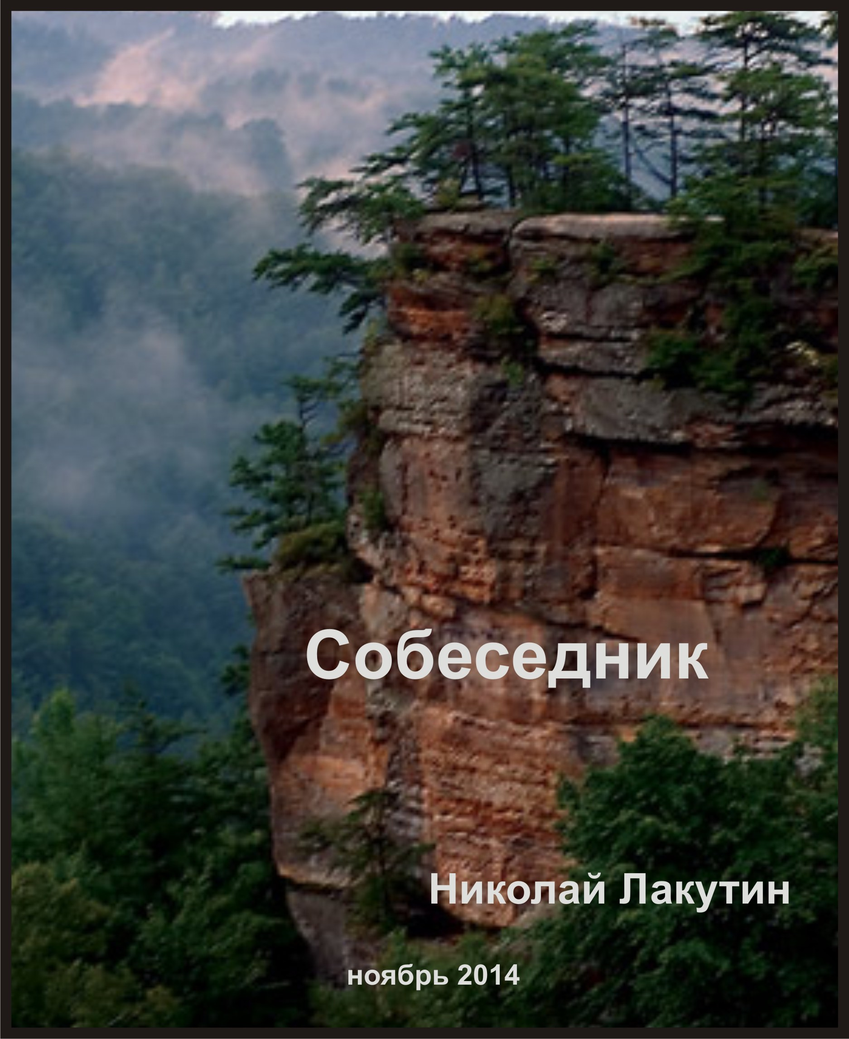

Собеседник
На обрыве высокой горы стоял человек. Руки его были сжаты в кулаки с такой силой, что лёгкое потрескивание кожи на пальцах доносилось до ушей. Глаза его были закрыты, и лишь на краях ресниц ветер теребил последние остатки слёз. Губы судорожно тряслись, слабо бормоча какие-то едва разборные слова. Тишина поглотила всё вокруг. Звучал лишь трепет рвущейся на ветру распахнутой одежды молодого юноши.
- «Что ты делаешь, Риман?» - вдруг почудился где-то бархатный спокойный властный голос.
Парень в изумлении открыл глаза, ослабил кулаки и оглянулся вокруг, пустынные просторы осматривалась с этого места, рядом никого не было.
- «Что же, пора» - подумал он, не обращая внимания на донёсшийся откуда-то голос, - «вот уже и сознание моё помутилось, мерещатся голоса, зовёт меня даль…». Парень сделал шаг в сторону склона, но вдруг почувствовал резкое усиление ветра, который и без того яростно трепал его одежду, а тут вовсе задул стихийно, не давая переместить вторую ногу на край обрыва. И вновь послышался тот же властный голос:
- «Значит, всё для себя решил, как мило…»
Парень отступил назад и вновь огляделся кругом, и вновь ни смог найти взглядом никого. В этой далёкой местности в сумрачный ветреный день быль только он один. Но голос прозвучал тот же.
- «Мне что, это не кажется?» - задался вопросом юноша.
- «Нет, Риман, сейчас твой рассудок светел, как никогда, и никаких помутнений в нем не происходит, а мысли приведшие тебя сюда, они не верны, оставь эту затею, возвращайся, ещё ты нужен многим».
Парень отступил на несколько шагов, ещё раз огляделся, опустился на колени, обхватив руками тяжёлую голову. Ветер плавно стих.
- «Я всё решил для себя, а ты, внутренний голос, через мгновение обретёшь свободу» - подумал в ответ парень, привстал и вновь стремительно направился к обрыву, но взвившийся моментально порывистый ветер откинул его обратно так, что парень, закачавшись, едва устоял на ногах.
- «Ты думаешь, что общаешься с внутренним голосом, это не так» - вновь прокатился бархатный разлив вдоль ушей. – «Когда я заселился на эти земли, ни тебя, ни твоего внутреннего голоса в помине не было, как в прочем и всех остальных, поэтому послушай старца, я знаю больше, не делай глупостей, не приближай свой час, он настигнет тебя в своё время, но не сейчас, ещё не время, ступай…»
Голос был не кричащий, не шепчущий, он был спокойный, даже слишком спокойный, умеренный, властный, проникающий в самую душу, в самую её глубину, и ощущался всем телом.
- «Действительно, ничего подобного я раньше не испытывал» - сказал теперь уже вслух Риман. – «Откуда ты знаешь моё имя, кто ты и почему я не вижу тебя?»
- «Ты не видишь, потому что никогда не смотрел на меня, а знаю я о тебе всё, даже то, чего не помнишь и не можешь знать ты сам. Ты разговариваешь с ветром, друг мой…»
- «Почему ты не даёшь мне прыгнуть, что тебе за дело до меня?» - выкрикнул вдруг куда-то вдаль юноша.
- «Ты можешь ничего не говорить, я живу столько, что давно научился понимать всё то, о чём думают люди, к тому же разнообразием ваши мысли не блещут. Почему я не даю тебе сделать этот безрассудный поступок? Что мне за дело до тебя? Ты, друг мой явно, не осознаёшь всё величие своего собеседника. С тобой мы идём по жизни с момента первого твоего вдоха воздуха, когда ещё ты только появился на свет. Каждое твоё движение, каждое деяние не происходило без моего ведома, да, я не мог и не могу повлиять на твои мысли, это мне не под силу, но корректировать действия – моя святая обязанность. Ни одно дерево в этом мире не упало просто так, ни одна ветка не пошевелилась на ветру без дела, ни один листик не был мной сорван с куста без причины, я живу всем живым, что есть на этой земле, я повсюду и во всём, и мне как никому другому известно, что твой час ещё не настал, возвращайся домой, Риман».
- «Кто ждёт меня дома, скажи мне, кто вообще ждёт меня? Я разочаровался в этом мире, ветер, я многое понял, многое пережил, мне и посчастливилось и пришлось в свои совсем ещё ранние годы пройти через многие радости и пережить немало горя. Я осознал цену лживой дружбы, проник в счёт правдивости любви, в отношения парня и девушки, которые остывают со временем, и погасают в семейных узах образуя привязанность, а не любовь, я много где работал, много трудился. Я работал на людей, люди работали на меня, я прожил не одну жизнь за свои молодые годы, но ни в одной из этих жизней я не познал радости и мудрости создания себя на этом свете, я не нашёл себя, я не нужен этому миру, может был нужен раньше, может ещё пригожусь, но в другой раз, дай мне пройти, ветер, дай мне исполнить задуманное».
На какое-то время ветер стих, как будто давая время парню поразмыслить обо всём ещё раз, но потом взвыл вновь, подхватывая под локти юношу:
- «Я вижу, ты не в полной мере понимаешь смысл сказанного мной, возвращайся, пройдёт совсем немного времени, ты поймёшь, что был неправ, ещё почувствуешь вкус жизни и примешь его за данность, сейчас ещё не время, Риман. Не торопи события, не задавай слишком много вопросов себе, на всё ты получишь ответы, придёт время, но ты нужен этому миру, тот мир, который отвергает тебя, одновременно в тебе же нуждается, всё есть жизнь, и все законы в нём идентичны. Ты понял, ты осознал таинства взаимоотношений между людьми, в мире всё происходит по тому же сценарию, в этом хороводе жизни сопровождаемый песнями, плясками, паденьями и победами, запевала один, один организатор, который очень высоко ценит свои принципы, очень четко следует им, и делает всё размеренно, всё в своё время. Не торопи события, сынок, ступай домой, поразмысли над этим, и ты поймёшь, что хотел, было совершить большую ошибку».
- «Ты сказал, что мы всю жизнь бок обок, что способен корректировать события, почему же ты позволил жизни так меня хлестать своим безжалостным бичом, который сквозь тело терзает душу? Почему позволяешь многим совершать те поступки, подобный из которых не позволяешь сейчас совершить мне, ты лицемеришь, ветер, ты ведь сказал, что принцип един, всё также как и у людей, дай дорогу, ветер, расступись, и я сделаю то, на что решился…»
Парень в последний раз из всех сил ринулся к обрыву, и сделал последний рывок, прорывая ветер, оторвал ноги от склона, и, глядя в голубую даль, закрыл глаза расправляя руки, подобно полёту птицы, почувствовал он как парит его тело на сильном ветру и, падая, бьется о землю…

***
- «Решил помериться силами?» - вдруг прозвучал тот же голос где-то вдали, ветер стих, всё как будто остановилось.
- «Ну, вот и всё» - мелькнуло где-то в свободном сознании юного парня. С трудом он смог открыть глаза, чтобы посмотреть, куда попал он сейчас, кто принял его скитающуюся душу, но обомлел, увидев себя на том же склоне горы. Голова сильно кружилась, со скулы капала кровь, половина тела ныла от ушиба о каменистую почву. Ветер вновь откинул его назад от обрыва, при этом сильно прижав к земле, так, что понимание происходящего пришло не сразу.
- «Я думал, что уже разбился, я так долго летел…»
- «Время единица относительная» - отозвался ветер где-то уже совсем рядом – «не нужно больше испытывать меня, неужели ты думал, что стихия способная поднимать в воздух дома и тяжёлые грузовые составы не справится с весом твоего тела, наивно…»
Парень приподнялся, и, нащупав в кармане платок, стал вытирать кровь с лица.
- «Да, я многим не позволяю покидать этот мир раньше установленного срока, но и не всех держу, так как являюсь лишь частью системы, так же как и ты. Однако знаешь ли ты, сколько раз я предупреждал людей об опасности, сколько раз я завивал бурьянами дороги тем людям, путь которых лежал к смерти. Сколько раз я валил деревья, перекрывая тропы, срывал крыши домов и разорял хозяйства ради одной единственной цели, задержать людей, не дать им сделать, пойти, совершить то, что делать не следует. Но ни разу, за всю свою жизнь я не услышал благодарности от людей за спасение их жизней, за спасение жизней их детей. Вот и сейчас, ты сидишь и ругаешь меня, я слышу твои мысли, ты в негодовании, но я привык к несправедливости, потому что незнание полной картины происходящего не позволяет вам – людям принимать правильные решения, делать правильные выводы, благодарить и радоваться жизни».
Парень молчал. Он вытирал кровь, осматривал ушибы на колене, пробовал подняться, но ноги неохотно слушались. И вот, наконец, когда ветер совсем стих, парень смог выпрямиться, вытянул руки вверх, потянулся, прогнул спину, опустился на камни и спокойно спросил:
- «Тогда, четыре года назад, я разгружал вагоны на пристани, на верхней палубе оборвало стропы, и контейнер набитый товаром с грохотом свалился в нескольких футах от меня. Хотя судя по траектории, он должен был накрыть меня с головой. Этот случай не был счастливой случайностью?»
- «Ты прав, это была не случайность, более того это действие было умышленным, но виновники давно расплатились, а контейнер я протянул со смещением всего на пару метров… помнишь ли ты какой был ветер в тот день?»
Юноша потупил взор. Он долго смотрел себе под ноги, потом поднялся и направился домой, прихрамывая на одну ногу.
- «А ты помнишь наш старый дом с верандой и цветущим садом?» - вдруг обратился он к ветру. Ответа не последовало. Юноша остановился, огляделся вокруг и увидел, как далеко-далеко ветер разгонял пасмурные тучи, и вдруг стали пробиваться лучи солнца, и небо стало безоблачным, и улыбка засияла на лице этого совсем недавно разочарованного в жизни молодого человека.
- «В том саду, Риман, ты вот так же улыбался, когда ел из тарелочки сочные сливы» - отозвался ветер. Я всюду был с тобой, и помню всё, и когда после школы ты возвращался в дурном настроении из-за низких отметок, я щекотал тебе брови, и по осени я сопровождаю тебя подбадривая сильными ветрами, но ты лишь морщил лицо, как бы я не старался разгладить на твоём лице улыбку, сколько лет ты чувствовал лёгкий ветерок по утрам в своей комнате, от которого никогда не простывал, но и не мог найти его природу, поскольку сквозняков в твоей комнате нет. Я повсюду с тобой, Риман, помни это, и поступай так, как велит тебе сердце, а не разум…»
После этого Риман не слышал никаких речей, он спокойно шёл домой, воодушевлённый и переполненный чувством величайшей поддержки. Ещё раз он остановился, обернулся, посмотрел, как в дали ветер прячет солнышко за редкими облаками и промолвил:
- «Спасибо тебе, ветер…»
В ответ подобно дыханию, лёгкое прикосновение почувствовал в руке юноша.

